|  |  |
| --- | --- |
| **ỦY BAN NHÂN DÂN QUẬN 3**  **TRƯỜNG THCS KIẾN THIẾT**  **ĐỀ THAM KHẢO**  *(Đề có 02 trang)* | **KIỂM TRA GIỮA HỌC KỲ I**  **NĂM HỌC: 2023 - 2024**  **MÔN: TOÁN – LỚP: 6**  **Thời gian làm bài: 90 phút**  *(không kể thời gian phát đề)* |

**PHẦN 1: TRẮC NGHIỆM (2 điểm)**

Mỗi câu sau đây đều có 4 lựa chọn, trong đó chỉ có một phương án đúng. Hãy khoanh tròn vào phương án mà em cho là đúng.

**Câu 1: Tập hợp các số tự nhiên được kí hiệu là?**

1. $Q$ B. $N$ C. $I$ D. $R$

**Câu 2: Cho M là tập hợp các số tự nhiên nhỏ hơn hoặc bằng 5. Tập M được viết**

1.  B. 

C.  D. 

**Câu 3: Cho biểu thức: $A=14+8+2023+x$. Tìm $x$ để $A$ không chia hết cho 2**

A. $x ∈\{2;4;6;8;10\}$ B. $x$ là số lẻ

C. $x$ là số tự nhiên bất kỳ D. $x$ là số chẵn

**Câu 4: Thử tự các phép tính trong một biểu thức có dấu ngoặc là:**

A. ( ) → { } → [ ]. B. ( ) → [ ] → { }.

C. { } → ( ) → [ ]. D. { } → [ ] → ( ).

**Câu 5: Trong các số dưới đây, số nào là số nguyên tố?**

A. 2 B. 15 C. 4 D. 33

**Câu 6: Tam giác có độ dài tất cả các cạnh bằng 5cm là?**

A. Tam giác cân B. Tam giác đều

C. Tam giác vuông D. Tam giác thường

**Câu 7: Tứ giác có hai đường chéo bằng nhau là?**

1. Hình bình hành, hình thang cân, hình chữ nhật.
2. Hình thang cân, hình vuông, hình chữ nhật.
3. Hình thang cân, hình thoi, hình vuông.
4. Hình bình hành, hình vuông, hình chữ nhật.

**Câu 8: Công thức tính diện tích hình thang có đáy nhỏ là *a*, đáy lớn là *b* và chiều cao *h* là?**

A.  B.  C. D. 

**PHẦN 2: TỰ LUẬN (8 điểm)**

**Bài 1: (1 điểm):** Cho tập hợp . Hãy viết tập hợp *A* theo cách liệt kê các phần tử của tập hợp.

**Bài 2: (1,5 điểm) Thực hiện các phép tính.**

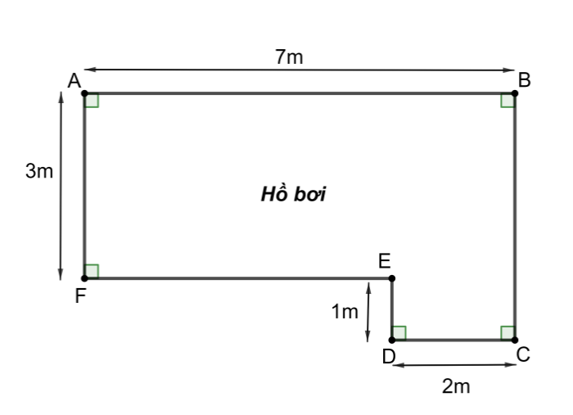a)  b) 

**Bài 3: (1,5 điểm) Tìm x, biết:**

a) 

b) 

**Bài 4: (2 điểm)**

Một hồ bơi có kích thước như hình vẽ.

1. Tính chi vi hồ bơi ?
2. Tính diện tích hồ bơi ?

**Bài 5: (1 điểm)** Số tự nhiên . Tìm x, y để A chia hết cho 2, 3, 5, 9.

**Bài 6: (1 điểm)**

Chứng minh rằng  chia hết cho 4.

**HẾT**